10 FOTOS – ARTES VISUALES
3B
VALENTINA ROSAS

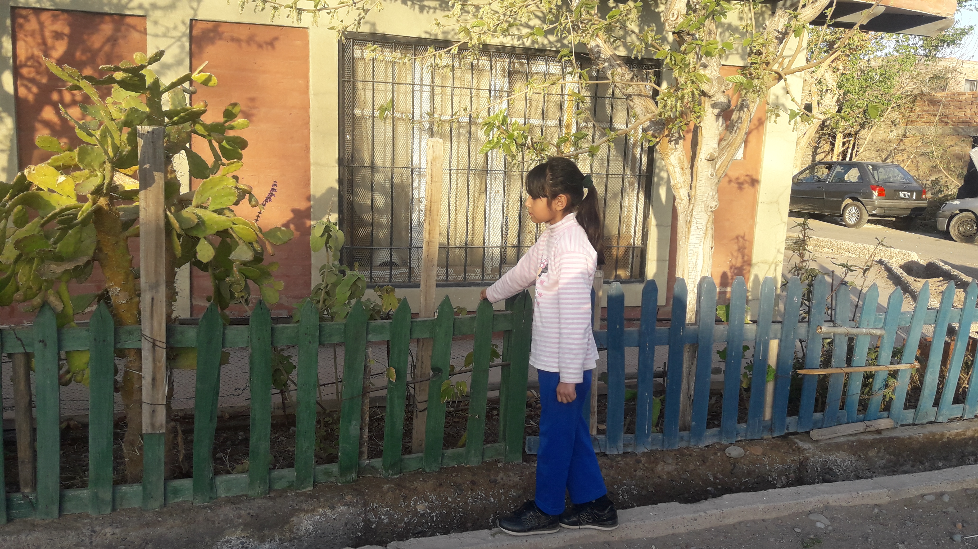

- GRAN PLANO GENERAL FOTOGRAFICO / ANGULO NORMAL El sujeto principal solo ocupa una pequeña parte de la imagen

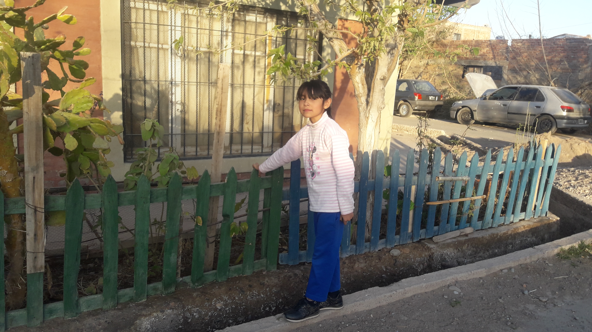
- PLANO GENERAL FOTOGRAFICO /ANGULO NORMAL
El sujeto ocupa claramente el centro de atención de la imagen
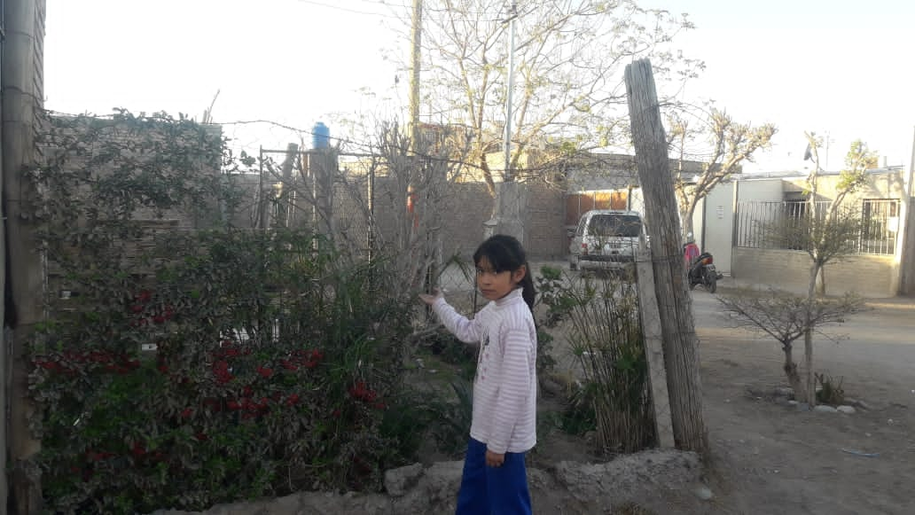
- PLANO ENTERO EN FOTOGRAFIA / ANGULO NORMAL
Incluye desde los pies hasta la cabeza y puede variar en función de la posición del sujeto

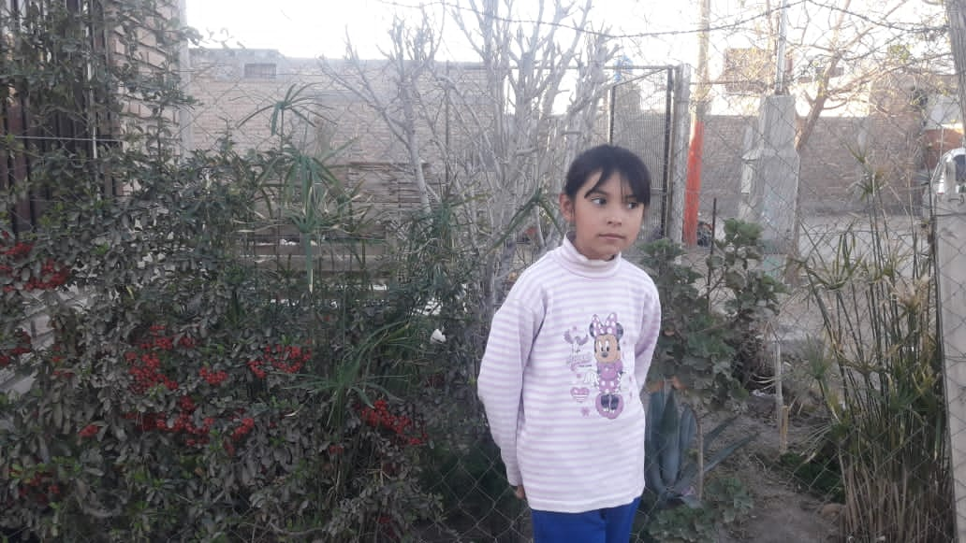

- PLANO AMERICANO / ANGULO NORMAL
En el plano americano el sujeto entra dentro del cuadro de la imagen pero es cortado a la altura de las rodillas hacia abajo

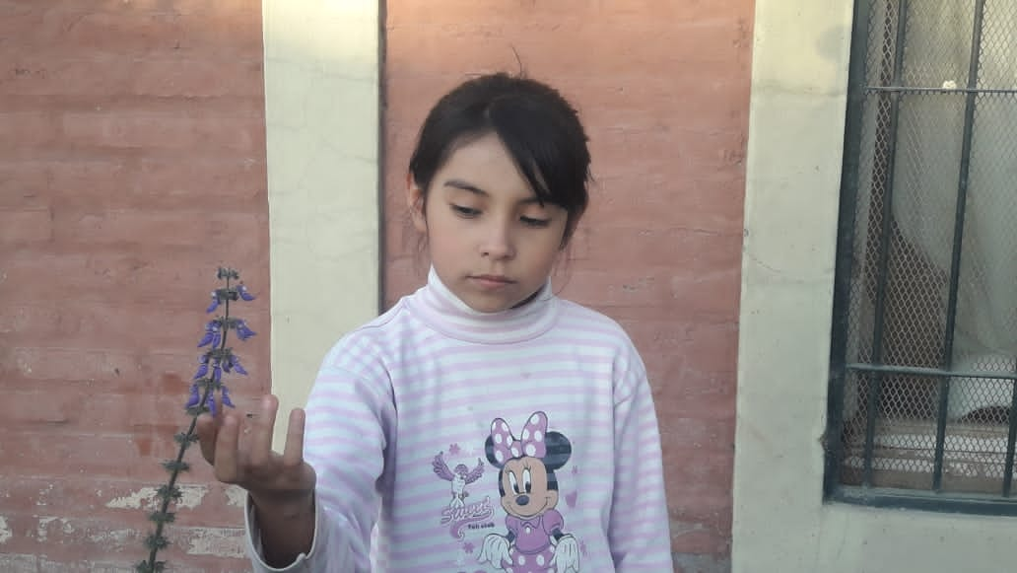

- PLANO MEDIO – hasta la cintura / ANGULO NORMAL
Se encuadra la parte superior del individuo con un corte a la altura de la cintura

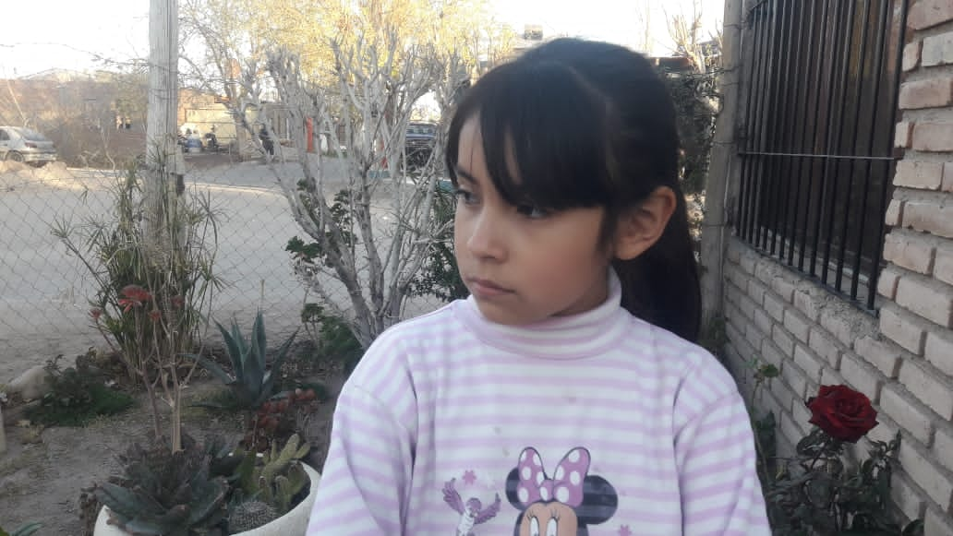

- PLANO MEDIO CORTO EN FOTOGRAFIA / ANGULO NORMAL
Se incluye el busto del modelo
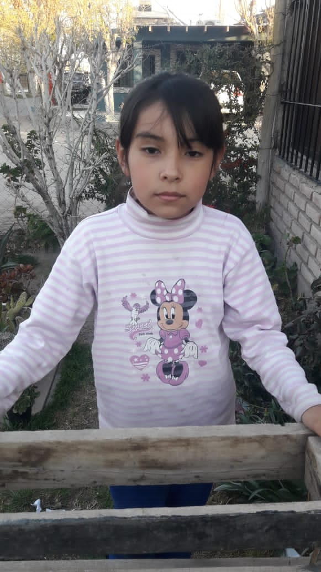

- PRIMER PLANO FOTOGRAFICO / ANGULO NORMAL
Abarca los hombros, el cuello y la cara

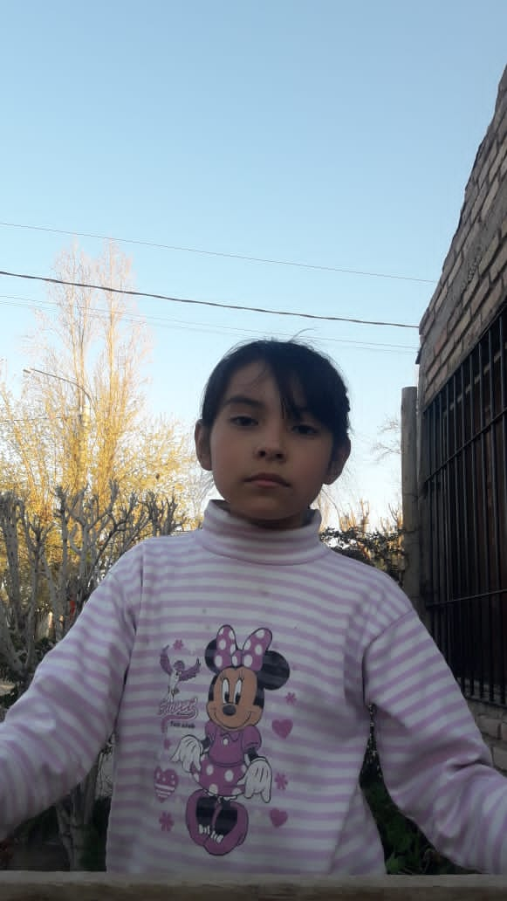

- PRIMERISIMO PRIMER PLANO
Desde la barbilla hasta la frente. Solo el rostro


- PLANO DETALLE
El plano detalle recoge un único elemento de la escena aislándolo de todo lo demás

ANGULOS

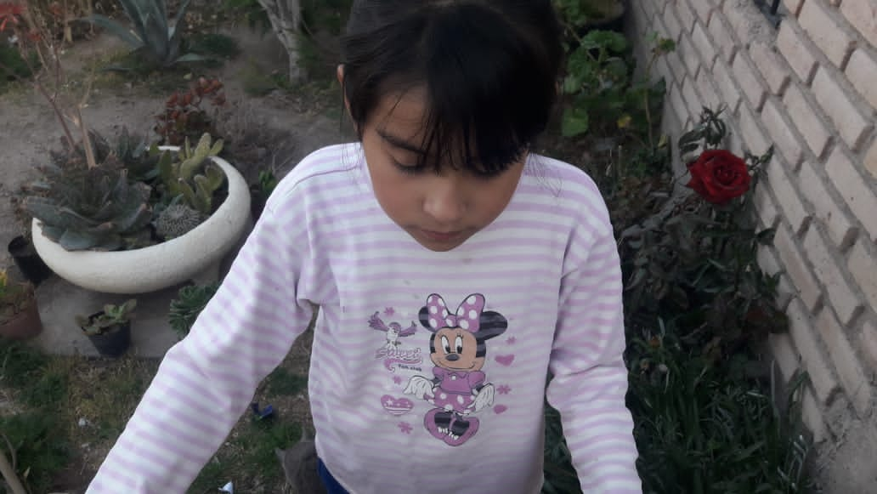
- Angulo Cenital
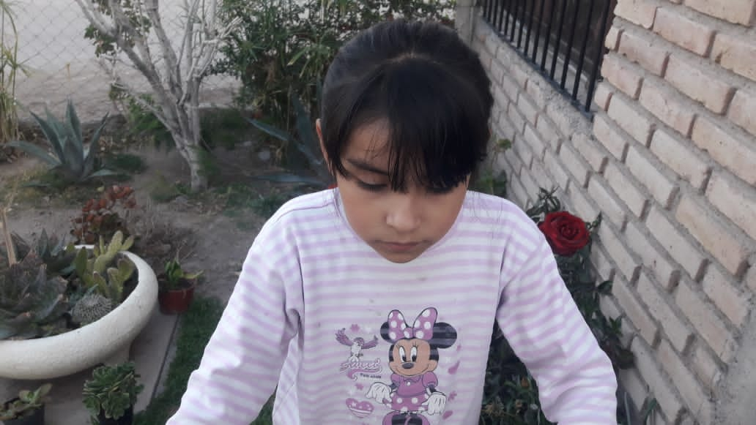

- Angulo Picado

- Angulo Normal

- Contrapicado



- Nadir

